Профиль | Спасибо
Отправлено: 16 июня 2011 11:34
Отредактировано: 18 июня 2011 18:44
Агриппины Мученицы (Кладбищенская единоверческая)
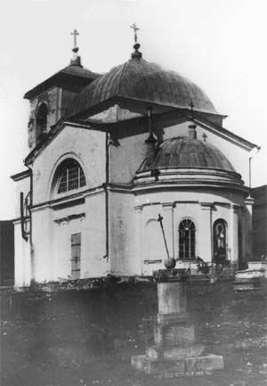
Находилась на старообрядческом кладбище за железнодорожным вокзалом.
Построена В 1841 году на средства почетного гражданина города Саратов Никанора Горбунова на кладбище была построена каменная церковь, с каменной же колокольней. По определению Священного Синода в 1853 году церковь была передана в ведение православных церквей. Рядом с церковью располагалась каменная часовня, построенная почти в тот же период, что и сама церковь. Тут же в 1904-1906 годах были построены корпуса богадельни.
на карте Саратова 1913 года
В настоящее время на месте церкви Агриппины Мученицы промышленное производство. Здание богадельни было отдано под размещение железнодорожного ГПТУ № 11 (ул. Краевая, 85). Сегодня уже и ГПТУ нет.
Сохранившееся здание богодельни
современная карта
Метрические книги в ГАСО
http://saratov.rusarchives.ru/...ndex1.html

